ВСЕРОССИЙСКАЯ ОЛИМПИАДА ШКОЛЬНИКОВ
2019–2020 уч. г. Школьный этап
Мировая художественная культура 10-11 класс
Время выполнения - 40 минут. Максимальное количество баллов – 98 баллов.

Задание 1 (1 балл). Художественное направление, которое сформировалось к середине ХIХ века и наиболее ярко проявилось в литературе, живописи, театре, а с конца ХIХ века в фотоискусстве и кино, название которого означает «действительный, настоящий»:
А) романтизм Б) реализм В) модернизм Г) авангардизм

Задание 2 (1 б.). Укажите лишнее имя в ряду русских художников:
А) Репин Б) Делакруа В) Шишкин Г) Саврасов

Задание 3 (5 б.). Соотнесите термин с его значением:

А) абсида | 1) архитектурно оформленный вход в здание
Б) базилика | 2) полукруглый или прямоугольный в плане выступ здания, перекрытый полукуполом
В) антаблемент | 3) венчающая часть колонны
Г) капитель | 4) горизонтальная балка, лежащая на колоннах и служащая опорой для крыши
Д) портал | 5) прямоугольное в плане здание, разделенное внутри рядами колонн на продольные части
А) ____
Б) ____
В) ____
Г) ____
Д) ____

Задание 4 (3 б.).
Соотнесите рисунки и названия памятников древнерусского зодчества.
1. Благовещенский собор Московского Кремля. ______
2. Храм Покрова на Нерли.______
3. Церковь Вознесения в селе Коломенском._______
А) 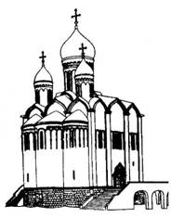 Б) 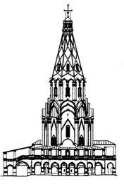 В) 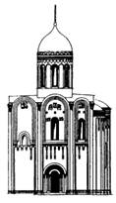

Задание 5 (10 б.).
В 2019 году исполняется 75 лет государственному гимну Российской Федерации.
Впервые музыка гимна прозвучала во время конкурса в 1944 году.
Напишите автора слов и музыки современного гимна России.
Автор текста: ______________________________________________________________
Автор музыки: ______________________________________________________________
Дайте определение: гимн – это ________________________________________________
___________________________________________________________________________
Задание 6 (8 б.). Перед вами фрагменты официальных гимнов России XIX – XX вв. Расставьте приведенные фрагменты гимнов в хронологической последовательности, подчеркните ключевые слова, по которым вы определили эпоху создания гимна.

А. Союз нерушимый республик свободных
Сплотила навеки великая Русь
Да здравствует созданный волей народов
Единый, могучий Советский Союз!

Б. Боже, царя храни!
Сильный, державный,
Царствуй на славу нам,
Царствуй на страх врагам,
Царь православный,
Боже, Царя храни!

В. Вставай, проклятьем заклейменный,
Весь мир голодных и врагов!
Кипит наш разум возмущенный
И в смертный бой вести готов.
Весь мир насилья мы разрушим
До основанья, а затем
Мы наш, мы новый мир построим –
Кто был ничем, тот станет всем!

Г. Россия – священная наша держава,
Россия – священная наша страна.
Могучая воля, великая слава –
Твое достоянье на все времена!

Задание 7 (50 б.). Рассмотрите и проанализируйте известное произведение русской школы.
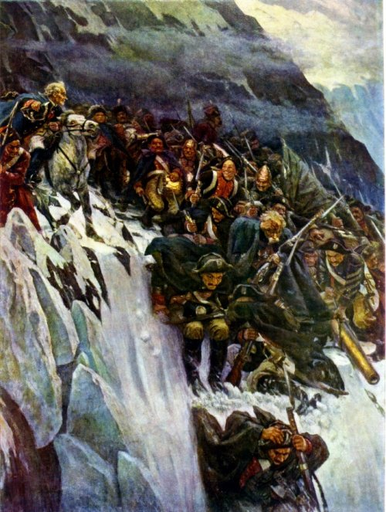
1. Напишите название работы и имя ее автора.
2. Опишите общую композицию работы и функции изображенных на ней фигур.
3. Назовите значимые запоминающиеся детали и их место в композиции и функции.
4. Определите общее настроение картины.
5. Укажите 3 известные работы этого же художника.
6. Определите год или век; направление, жанр.
7. Назовите 3 произведения живописного искусства, запечатлевающие исторические события (других авторов).
__________________________________________________
__________________________________________________
__________________________________________________
__________________________________________________
_____________________________________________________________________________
_____________________________________________________________________________
_____________________________________________________________________________
_____________________________________________________________________________
_____________________________________________________________________________
_____________________________________________________________________________
_____________________________________________________________________________
_____________________________________________________________________________
_____________________________________________________________________________
_____________________________________________________________________________
_____________________________________________________________________________
_____________________________________________________________________________
_____________________________________________________________________________
_____________________________________________________________________________
_____________________________________________________________________________
_____________________________________________________________________________
_____________________________________________________________________________
_____________________________________________________________________________
Задание № 8.(20 б). Выполните задание.
Соотнесите кадры фильмов, снятые к 70-летию Победы с их названием

А. «А зори здесь тихие» | 1.  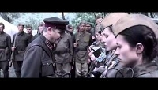  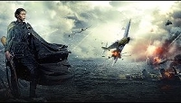
Б. «Битва за Севастополь» | 2.  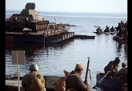  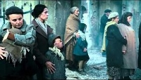
В. «Дорога на Берлин» | 3.  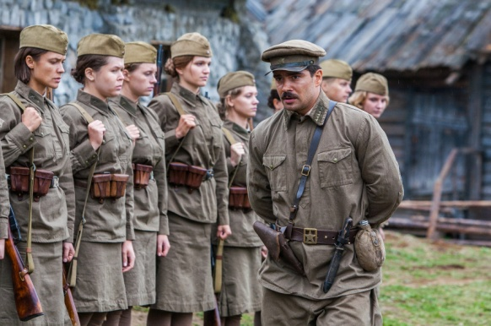  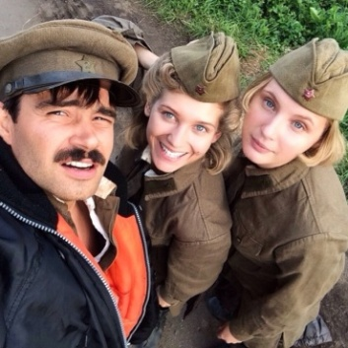
Г. «Сталинград» | 4.  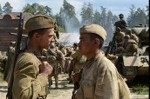  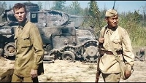

А ___ | Б ___ | В ___ | Г ___

Назовите известные Вам художественные фильмы о войне (режиссер, название фильма); художественные произведения изобразительного, литературного, музыкального искусства военной тематики (название, авторы):
_________________________________________________________________________________________________________________________________________________________________________________________________________________________________________________________________________________________________________________________________________________________________________________________________
_____________________________________________________________________________
_____________________________________________________________________________
_____________________________________________________________________________
_____________________________________________________________________________
_____________________________________________________________________________
_____________________________________________________________________________
_____________________________________________________________________________

